
Всероссийские дистанционные конкурсы «Уникум»
http://www.unikru.ru/


III Всероссийская дистанционная творческая
викторина-квест

«На неведомых дорожках»

ОТВЕТЫ НА Задания для дошкольников
(максимальное количество баллов – 52)

Дорожка I
«В гостях у сказки»
(максимальное количество баллов - 20)
Определите имена сказочных персонажей, представленных в таблице. За каждую правильно заполненную ячейку таблицы – 1 балл. Если Вы не ошиблись, то сможете найти клад - прочитать по первым буквам имен персонажей зашифрованную пословицу!

№ п/п | Имя сказочного персонажа | Изображение персонажа
 | УТЕНОК | 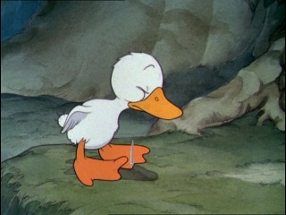
 | ЧЕБУРАШКА | 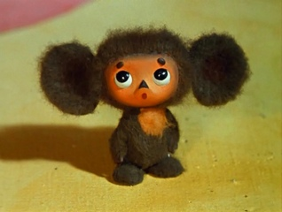
 | ЕМЕЛЯ | 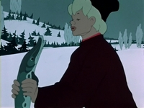
 | НЕЗНАЙКА | 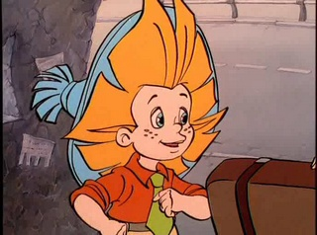
 | ИВАН - ЦАРЕВИЧ | 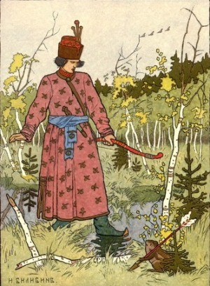
 | КРОШКА ЕНОТ | 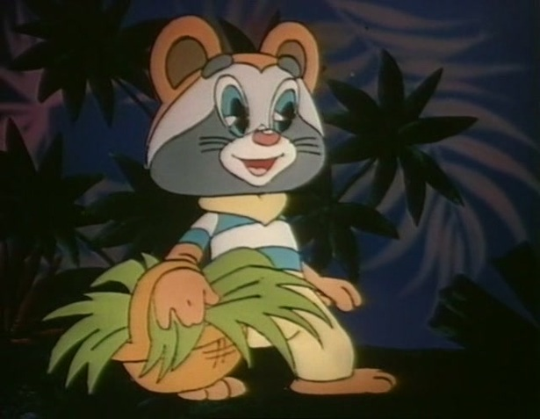
№ п/п | Имя сказочного персонажа | Изображение персонажа
 | ЛИСА | 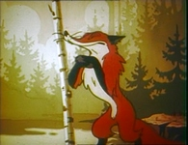
 | УЛИТКА ТУРБО | 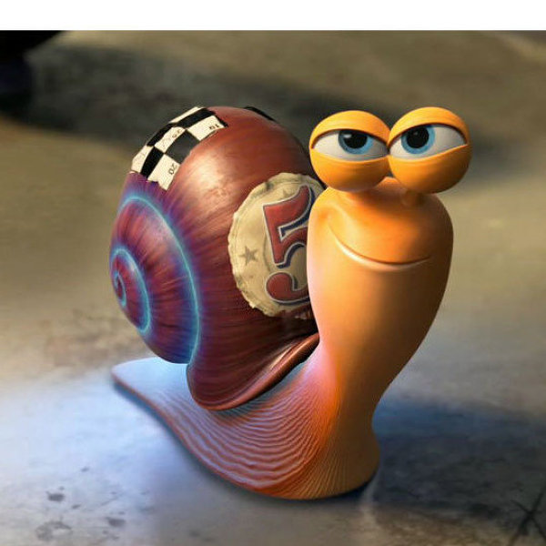
 | ЧИППОЛИНО | 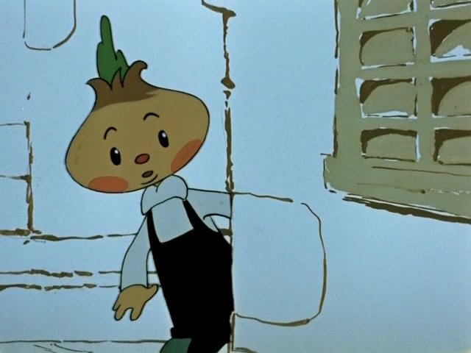
 | ШРЕК | 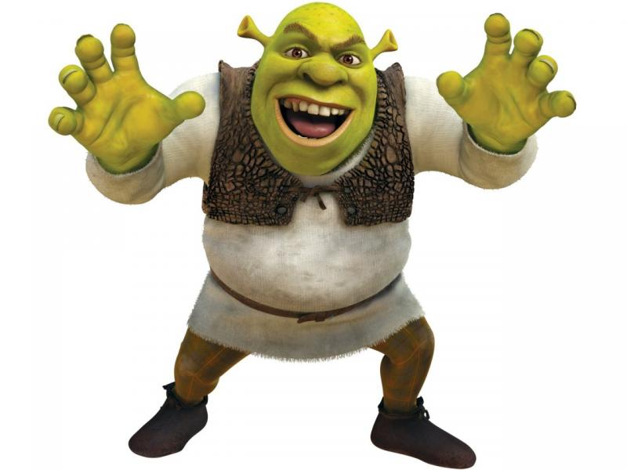
 | ЕЖИК | 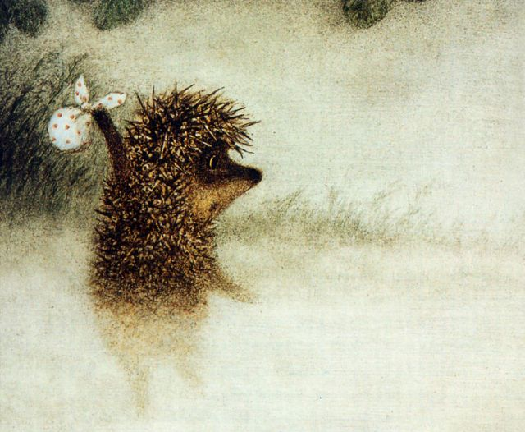
№ п/п | Имя сказочного персонажа | Изображение персонажа
 | БУРАТИНО | 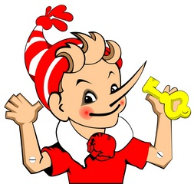
 | ОСЛИК ИА | 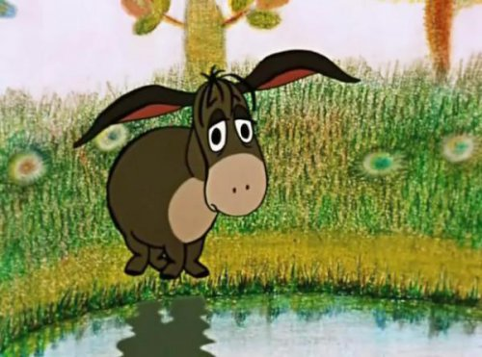
 | ГНОМИК | 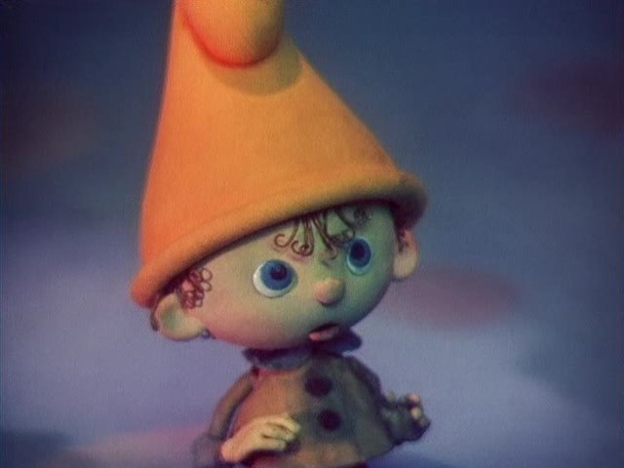
 | АЙБОЛИТ | 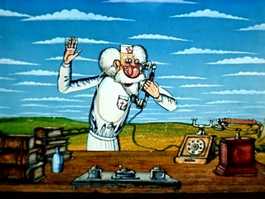
 | ТЕРЕМОК | 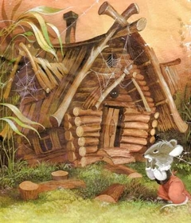
 | САДКО | 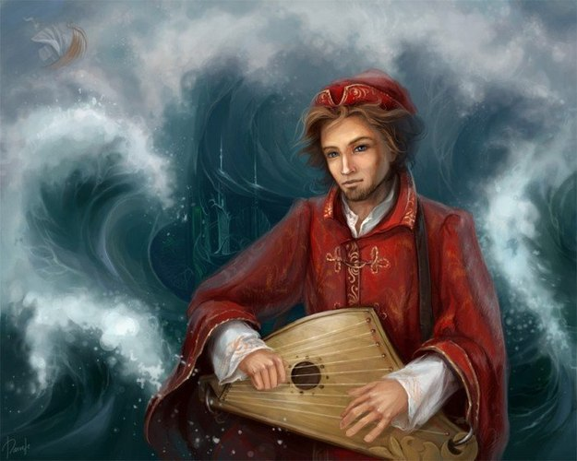
 | ТУГАРИН | 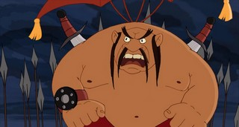
 | ВИННИ ПУХ | 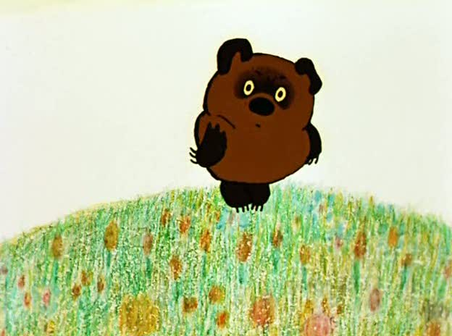
 | АЛЁНУШКА | 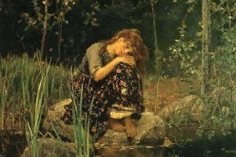

Поговорка: УЧЕНИЕ ЛУЧШЕ БОГАТСТВА

Дорожка II
«Сокровища языка»
(максимальное количество баллов - 7)

Имена, имена, имена –
В нашей речи звучат неслучайно:
Как загадочна эта страна –
Так и имя – загадка и тайна.

А.Бобров

Дорогой друг! С древнейших времен было известно, что имя имеет серьезное влияние на характер и судьбу его обладателя. Фамилия каждого человека также имеет определенное происхождение. Чаще всего история фамилии связана с судьбой, характером или деяниями Ваших предков. Предлагаем совершить увлекательное путешествие в тайны словесности и узнать значение Вашего имени и фамилии!
Ответы могли быть, например, такими:

Ваше имя | Значение Вашего имени
Иван | Это имя имеет старинную форму Иоанн древнееврейского происхождения, означающую `Яхве (Бог) смилостивился, помиловал`.

Ваша фамилия | Значение Вашей фамилии
Смирнов | В основе фамилии Смирнов лежит мужское личное имя Смирной. Оно образовано от формы «смирной» – “смирный, тихий, послушный”.

Дорожка III
«Моя сказка»
(максимальное количество баллов - 25)

«Если бы у меня был свой собственный мир, в нем все было бы чепухой. Ничего не было бы тем, что есть на самом деле, потому что все было бы тем, чем оно не является, и наоборот,
оно не было бы тем, чем есть,
а чем бы оно не было, оно было».
Льюис Кэрролл, «Алиса в стране чудес»
Попробуйте сочинить свою сказку! Вы можете выбрать персонажа любой известной сказки и поместить его в другую сказку, в которой он должен активно действовать. Пусть положительные герои станут отрицательными и наоборот. Только представьте, как может круто измениться сюжет! Например, в Вашей сказке Золушка может стать невестой Буратино, а Конек-Горбунок подружиться с Гулливером, Мальвина может быть озорной, а Лисица простоватой!
Сказка могла быть, например, такой:
Сказка «Принцесса Анна»

Однажды по королевскому саду гуляла принцесса Анна со своими фрейлинами. В то же время возле сада на резвом коне скакал принц. Он был очень красиво одет. Это был принц Филипп.

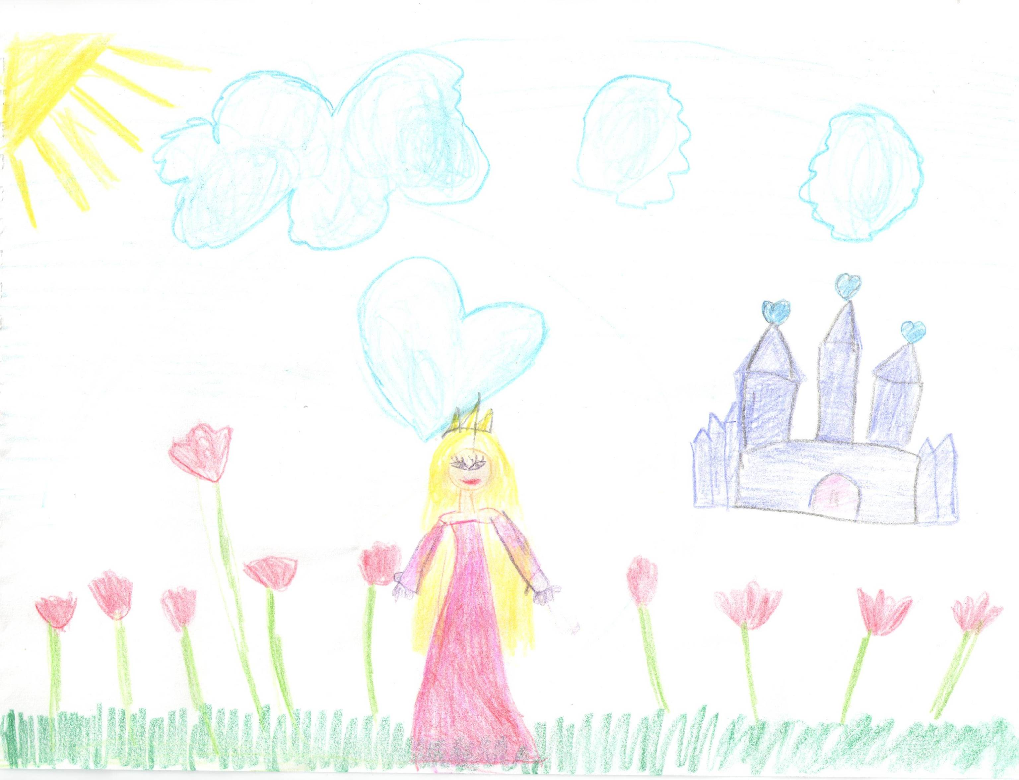

Принц тоже увидел принцессу. Они влюбились в друг друга с первого взгляда. Принцессу позвали на ужин, но она хотела еще чуть-чуть погулять в саду. Она попросила у своего отца короля Людвига погулять в саду еще. Но был поздний час, поэтому король велел принцессе ложиться спать. Она послушалась своего отца и легла спать. Ей приснилось, что они вместе с принцем гуляли по лесу.
В один из дней принц Филипп и принцесса Анна встретились, но тут вдруг появился огромный дракон и украл принцессу Анну. Тогда во всем королевстве гонцы объявили, что кто спасет принцессу станет новым королем. Желающих было очень много, но никто не мог справиться с драконом. Но нашелся принц, который решил победить дракона это был то самый принц Филипп.
Бой с драконом был не легким, но принц все-таки победил и спас принцессу.

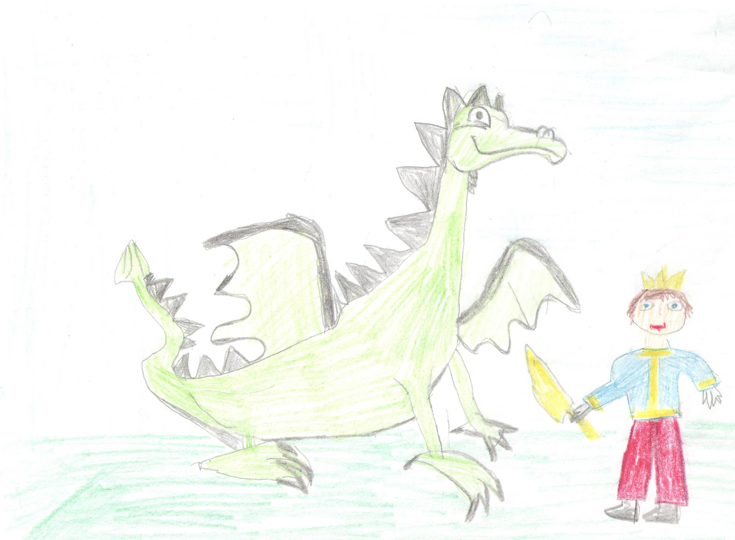
В королевстве был замечательный бал в честь свадьбы принца Филиппа и принцессы Анны.

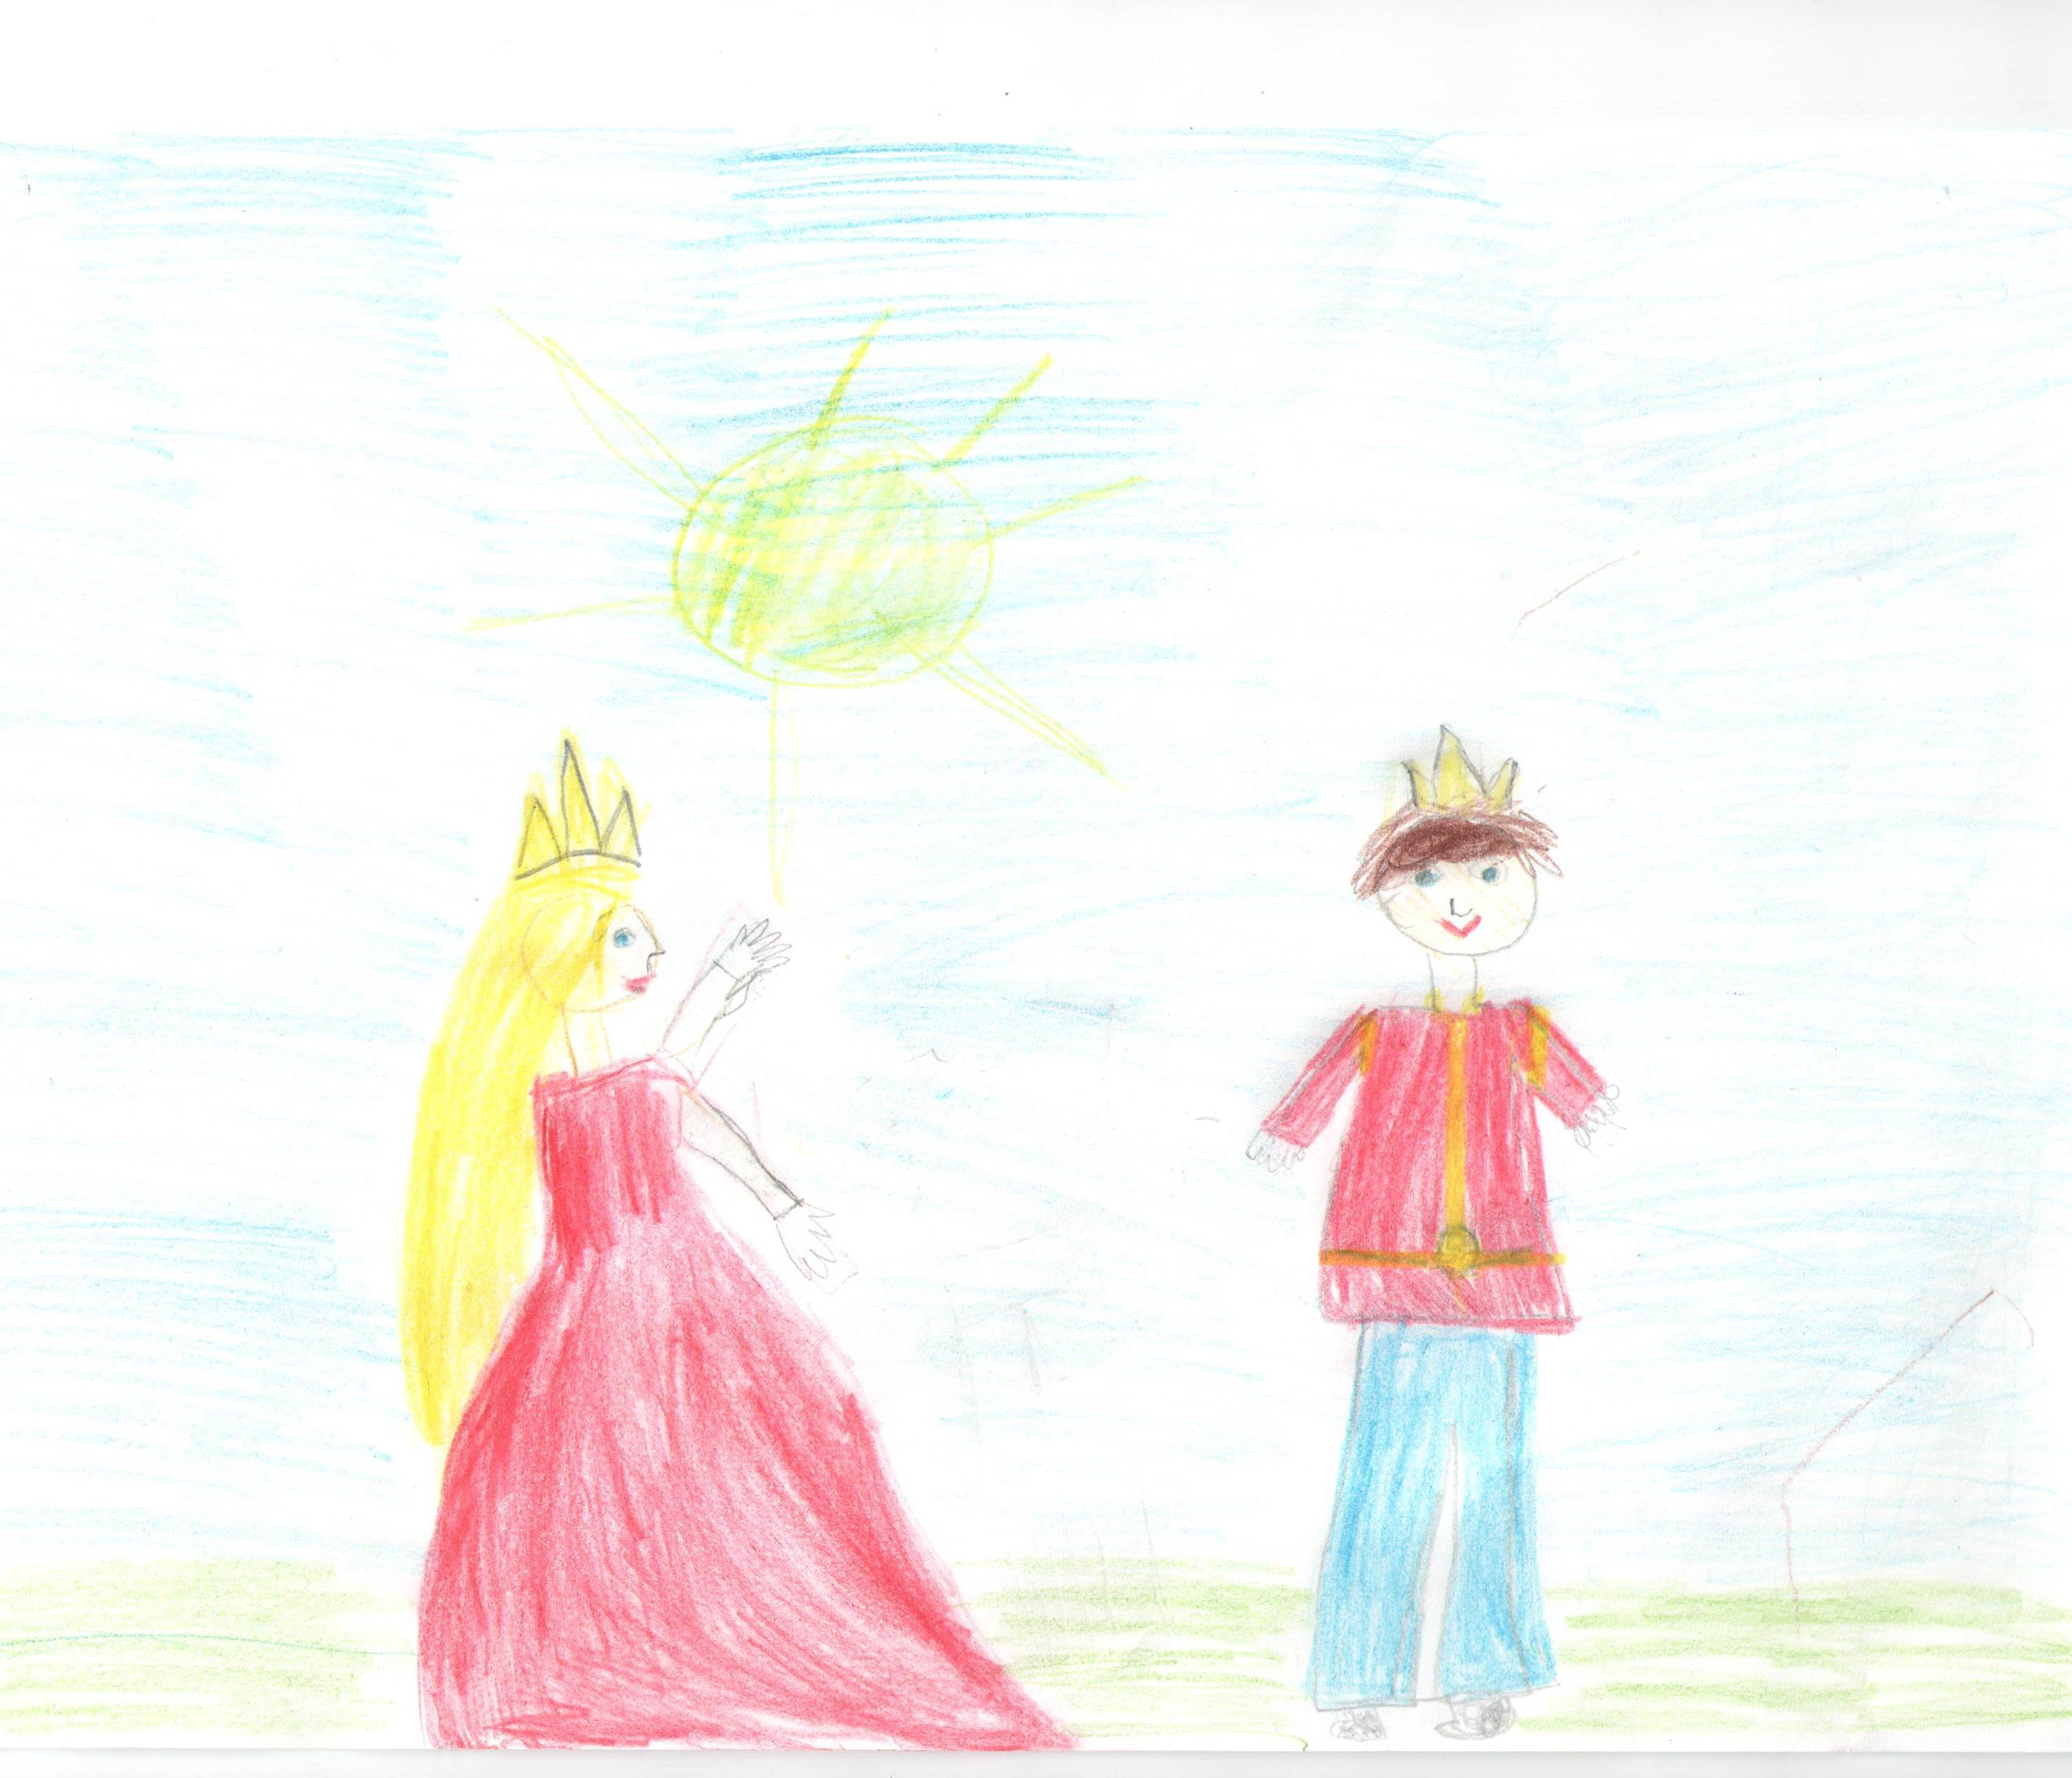

У принца с принцессой родились замечательные малыши. Они жили долго и счастливо.

До новых встреч на Неведомых дорожках!

